Xây dựng khuôn khổ hoạt động học máy với Amazon SageMaker: Hành trình của Technical Safety BC
của Yuyi Zhou, Zhiying Li, Abhi Sodhani và Kelvin Ting trên 03 THÁNG 6 NĂM 2025 trên Amazon EventBridge , Amazon Machine Learning , Amazon SageMaker , Amazon Simple Storage Service (S3) , Trí tuệ nhân tạo , AWS CodeBuild , AWS Key Management Service , AWS Lambda , Giải pháp khách hàng , An toàn công cộng , Khu vực công Liên kết cố định Chia sẻ
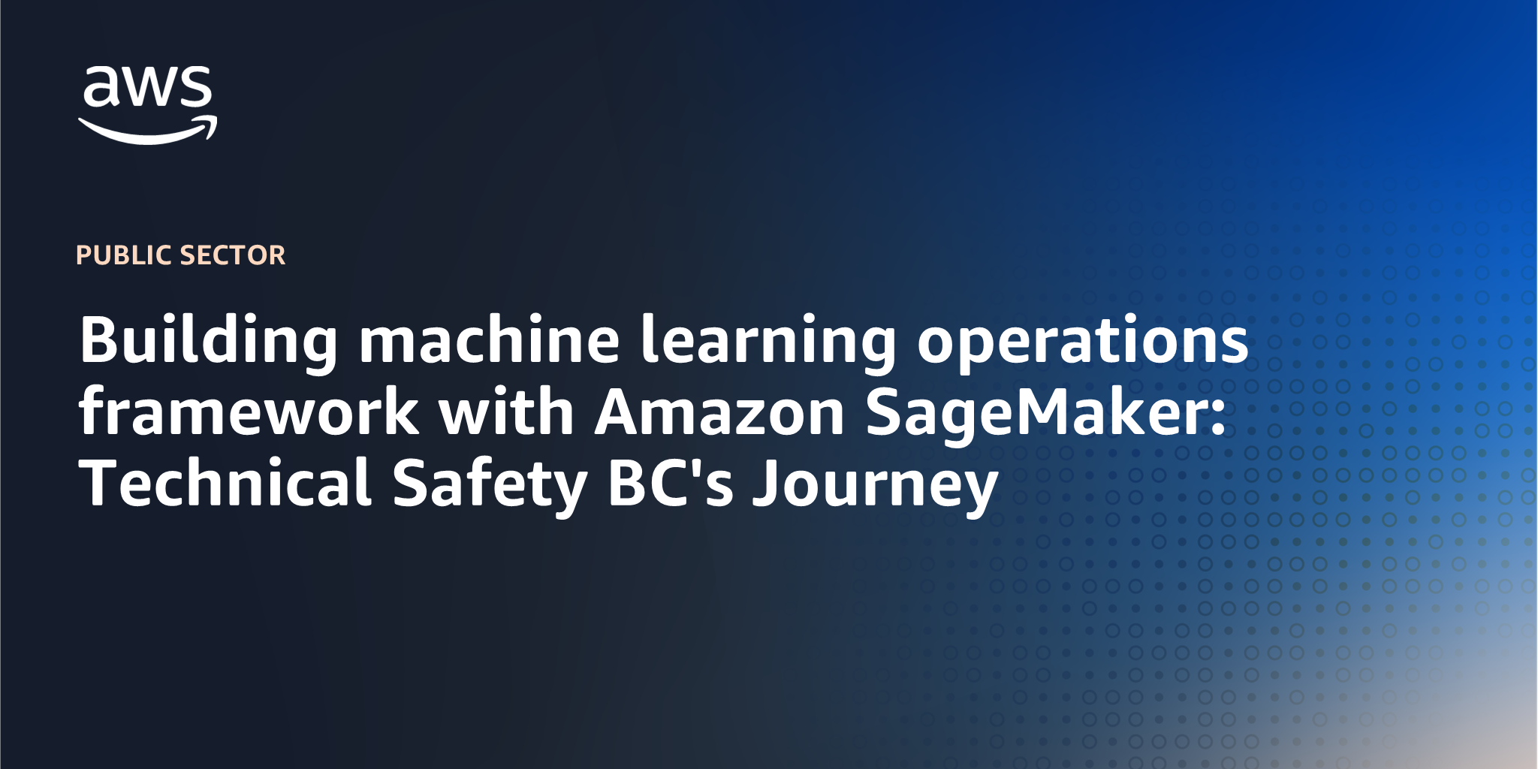
Technical Safety BC (TSBC) quản lý việc lắp đặt và vận hành an toàn các hệ thống kỹ thuật (điện, khí đốt, lò hơi, thang máy, v.v.) tại British Columbia. Bài đăng này giới thiệu cách TSBC xây dựng giải pháp hoạt động học máy (MLOps) bằng Amazon Web Services (AWS) để hợp lý hóa việc đào tạo và quản lý mô hình sản xuất nhằm xử lý các yêu cầu về an toàn công cộng hiệu quả hơn.

Tổng quan về giải pháp
TSBC đã phát triển một khuôn khổ MLOps được dàn dựng với các kho lưu trữ Bitbucket . Các quy trình phê duyệt hợp lý hóa các quy trình đào tạo và triển khai mô hình, và triển khai chéo tài khoản AWS cho phép phân bổ tài nguyên trên các ranh giới tổ chức. Khuôn khổ sử dụng các mẫu với các mô hình phân loại văn bản Hugging Face , cho phép triển khai nhanh chóng các khả năng xử lý ngôn ngữ tự nhiên.
Khung đa tài khoản được thiết lập với một tài khoản dịch vụ dùng chung và một tài khoản sản xuất. Tài khoản dịch vụ dùng chung là trung tâm MLOps, nơi điều phối quản lý đường ống tích hợp liên tục và phân phối liên tục (CI/CD), phát triển mô hình, đào tạo quy trình làm việc và thử nghiệm điểm cuối. Nó hợp lý hóa quản lý vòng đời ML và lưu trữ các hiện vật mô hình và đường ống.
Giải pháp bao gồm ba mẫu cốt lõi:
- Mẫu xây dựng và đào tạo mô hình : Mẫu này tự động hóa quy trình CI/CD để xây dựng mô hình, quản lý xử lý dữ liệu và đào tạo mô hình, đồng thời triển khai quy trình quản trị và phê duyệt mô hình.
- Mẫu suy luận không cần máy chủ : Mẫu này tự động triển khai mô hình tới các điểm cuối không cần máy chủ, cho phép triển khai mô hình trên nhiều tài khoản và triển khai các bản cập nhật tự động khi trạng thái mô hình thay đổi.
- Mẫu suy luận hàng loạt : Mẫu này quản lý cơ sở hạ tầng đường ống suy luận hàng loạt và cho phép chuyển đổi hàng loạt tự động.
Sơ đồ sau đây cho thấy kiến ​​trúc giải pháp.
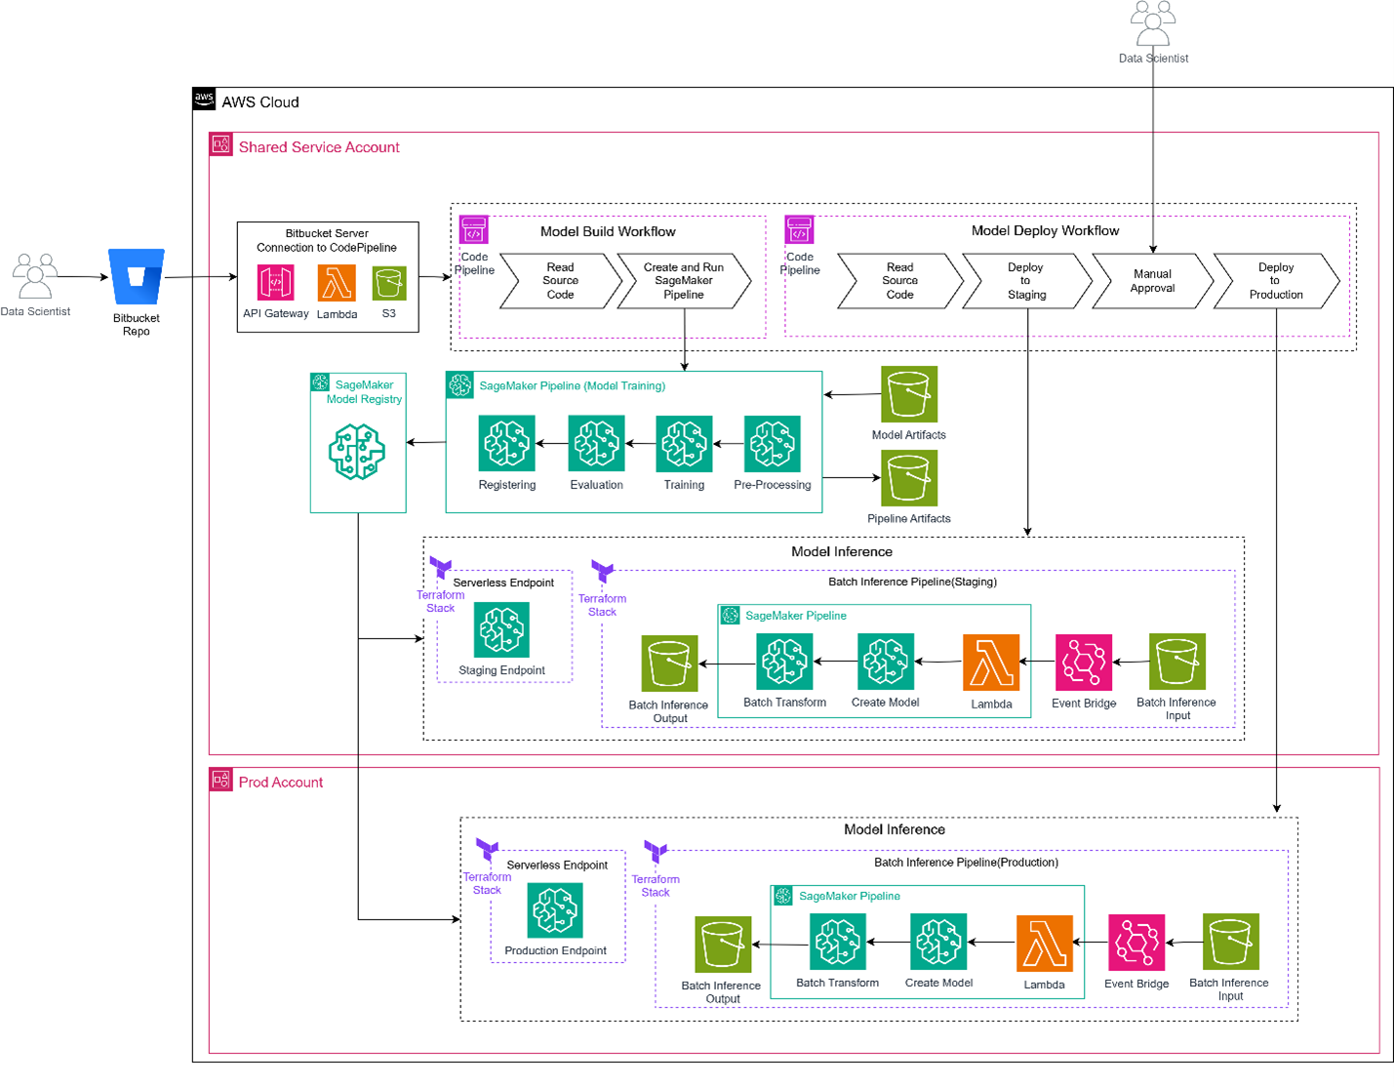
Hình 1. Sơ đồ kiến ​​trúc của giải pháp

Điều kiện tiên quyết
Để phát triển và triển khai giải pháp, bạn cần có các điều kiện tiên quyết sau:
- Tài khoản AWS cho các dịch vụ chia sẻ
- Tài khoản AWS dành cho Sản xuất
- Vai trò IAM cho việc triển khai nhiều tài khoản

Kết nối Bitbucket tại chỗ với quy trình hoạt động CodePipeline
Mẫu xây dựng và đào tạo mô hình tạo và tự động hóa đường ống CI/CD để xây dựng và đào tạo mô hình. Các cam kết mã kích hoạt quy trình làm việc đường ống Amazon SageMaker . Đường ống này truy xuất và sắp xếp dữ liệu từ thùng Amazon Simple Storage Service (Amazon S3) và sắp xếp dữ liệu thành các tập huấn luyện, xác thực và kiểm tra. Mô hình trải qua quy trình huấn luyện và xác thực, trong đó dữ liệu được đưa vào và kết quả được kiểm tra theo từng bước để mô hình đáp ứng các tiêu chuẩn hiệu suất. Các mô hình thành công được đóng gói với tập lệnh suy luận và được đăng ký. Cần phải phê duyệt thủ công cho quy trình làm việc suy luận hàng loạt hoặc không có máy chủ.
Mẫu xây dựng và đào tạo mô hình bao gồm các thành phần sau:
- Kho lưu trữ mô hình xây dựng: Kho lưu trữ Bitbucket tại chỗ với mã hạt giống để đào tạo mô hình với các tập lệnh suy luận mô hình phân loại văn bản Hugging Face. Bạn sửa đổi các tham số đào tạo, phương pháp đánh giá và vị trí dữ liệu.
- AWS CodePipeline : Theo dõi những thay đổi trong Amazon S3 và kích hoạt AWS CodeBuild để thực thi các đường ống SageMaker.
- Dự án AWS CodeBuild: Xử lý việc xây dựng và thực hiện các đường ống Amazon SageMaker.
- Thùng S3: Thùng S3 hỗ trợ liên tài khoản lưu trữ các hiện vật từ các đường ống CodePipeline và SageMaker.
- Nhóm gói mô hình liên tài khoản: Nhóm gói mô hình Amazon SageMaker có quyền truy cập hạn chế vào tài khoản sản xuất.
- Khóa AWS Key Management Service (AWS KMS) : Cho phép mã hóa và giải mã mô hình liên tài khoản để triển khai các mô hình trên nhiều tài khoản AWS khác nhau.
Sơ đồ sau đây hiển thị quy trình làm việc của quá trình xây dựng mô hình và đào tạo mẫu.
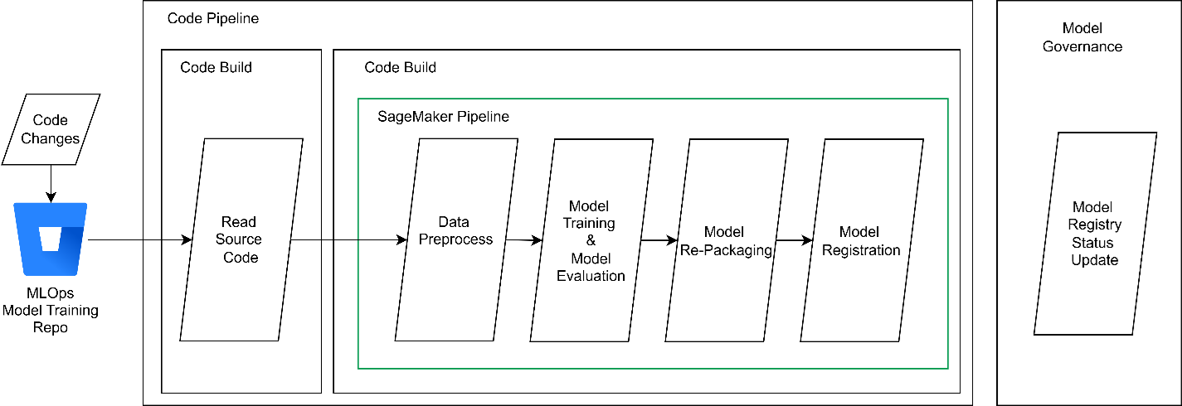
Hình 2. Xây dựng mô hình và mẫu đào tạo
Mẫu suy luận không cần máy chủ mô hình tự động hóa đường ống CI/CD để triển khai mô hình đến các điểm cuối không cần máy chủ. Đường ống được kích hoạt bằng cách thay đổi mã hoặc cập nhật mô hình. Mô hình được phê duyệt mới nhất sẽ triển khai đến điểm cuối dàn dựng. Sau khi phê duyệt thủ công, đường ống sẽ triển khai mô hình đến điểm cuối sản xuất.
Mẫu suy luận không cần máy chủ bao gồm các thành phần sau:
- Kho lưu trữ Bitbucket tại chỗ : Kho lưu trữ này chứa mã để tạo và cấu hình điểm cuối không có máy chủ. Các nhà khoa học dữ liệu cập nhật các tệp cấu hình để chỉ định cài đặt điểm cuối không có máy chủ cho các triển khai tài khoản hiện tại và sản xuất.
- Đường ống CodePipeline : Đường ống này phát hiện các thay đổi từ Amazon S3 và cập nhật trạng thái mô hình. Nó kích hoạt dự án để thực thi mã Terraform , tạo điểm cuối không có máy chủ với gói mô hình được phê duyệt mới nhất. Sau quy trình phê duyệt thủ công, đường ống chạy một dự án CodeBuild khác để tạo điểm cuối không có máy chủ cho tài khoản sản xuất.
- Dự án CodeBuild: Đây là triển khai hai giai đoạn trong đó dự án CodeBuild đầu tiên tạo điểm cuối dàn dựng bằng mô hình đã được phê duyệt. Sau đó, dự án CodeBuild thứ hai triển khai mô hình đến điểm cuối không có máy chủ vào môi trường sản xuất.
- Quy tắc Amazon EventBridge : Quy tắc này phát hiện những thay đổi về trạng thái gói mô hình, kích hoạt đường ống để tạo lại điểm cuối với mô hình mới được phê duyệt hoặc khôi phục.
- Thùng S3 : Thùng S3 lưu trữ các hiện vật của đường ống.
Sơ đồ sau đây hiển thị mẫu suy luận không có máy chủ.
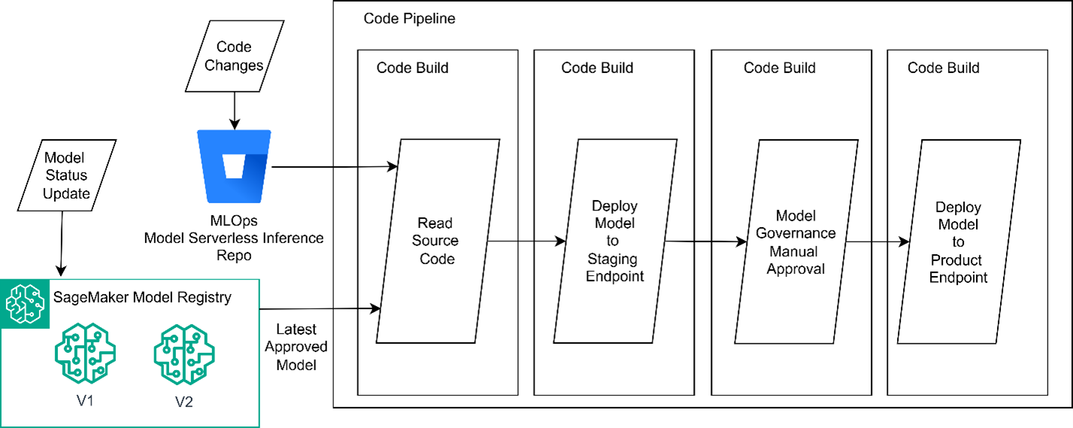
Hình 3. Mẫu suy luận không có máy chủ
Mẫu suy luận lô mô hình tự động hóa đường ống CI/CD để triển khai cơ sở hạ tầng đường ống suy luận lô cho tài khoản dàn dựng và tài khoản sản xuất. Đường ống được kích hoạt khi các thay đổi cấu hình chuyển đổi lô được đẩy lên kho lưu trữ suy luận lô mô hình.
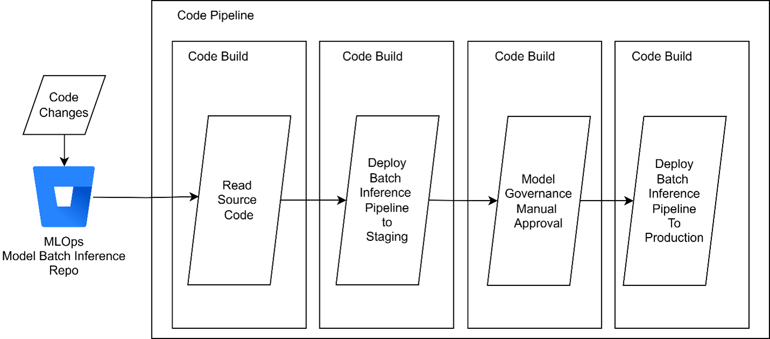
Hình 4. Quy trình triển khai đường ống suy luận hàng loạt
Đường ống Amazon SageMaker lấy gói mô hình được phê duyệt mới nhất, tạo mô hình và chuyển đổi hàng loạt. Các tệp mới trong Amazon S3 kích hoạt đường ống để thực hiện chuyển đổi hàng loạt. Các tệp đầu ra có sẵn để lấy trong thùng S3. Luồng này được hiển thị trong sơ đồ sau.
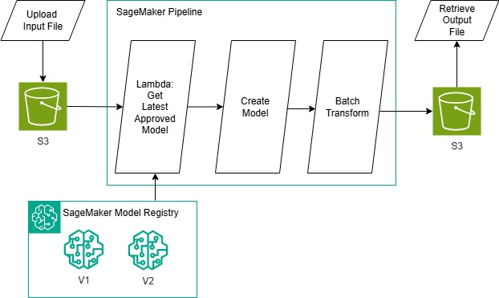
Hình 5. Quy trình làm việc của đường ống suy luận hàng loạt
Quy trình làm việc của đường ống suy luận hàng loạt bao gồm các thành phần sau:
- Kho lưu trữ Bitbucket : Mỗi đường ống suy luận hàng loạt mô hình đều có kho lưu trữ Bitbucket tại chỗ riêng. Kho lưu trữ chứa mã để tạo và cấu hình cơ sở hạ tầng suy luận hàng loạt. Nhà khoa học dữ liệu có thể sửa đổi cấu hình của chuyển đổi hàng loạt theo trường hợp sử dụng cụ thể của họ, chẳng hạn như cập nhật loại phiên bản, số lượng phiên bản, chiến lược, chuyển đổi đồng thời tối đa hoặc tải trọng tối đa. Nó bao gồm mã Terraform để cung cấp các tài nguyên sau:
  - AWS Lambda : Mỗi tài khoản dàn dựng và sản xuất đều có một hàm Lambda dùng để truy xuất gói mô hình được phê duyệt mới nhất.
  - Quy tắc Amazon EventBridge : Mỗi tài khoản dàn dựng và sản xuất đều có một quy tắc EventBridge. Quy tắc này phát hiện các đối tượng mới và truyền tên thùng và khóa đối tượng vào đường ống dưới dạng đầu vào chuyển đổi hàng loạt.
  - Đường ống SageMaker: Có một đường ống SageMaker trong tài khoản sản xuất. Đường ống cho chuyển đổi hàng loạt được tạo khi cơ sở hạ tầng được triển khai đến tài khoản dàn dựng. Định nghĩa đường ống được lưu và sửa đổi cho sản xuất. Terraform sử dụng định nghĩa này để tạo đường ống cho chuyển đổi hàng loạt trong tài khoản sản xuất.
  - Thùng S3: Tài khoản sản xuất có một thùng S3 để nhập và xuất chuyển đổi hàng loạt.
- Đường ống CodePipeline: Quy trình làm việc chứa một đường ống CodePipeline. Các thay đổi trong thùng S3 kích hoạt dự án CodeBuild để thiết lập chuyển đổi hàng loạt. Nhà khoa học dữ liệu xem xét và phê duyệt cấu hình chuyển đổi. Sau khi phê duyệt, một dự án CodeBuild thứ hai triển khai cơ sở hạ tầng vào sản xuất. Đường ống điều phối toàn bộ quy trình từ phát triển đến triển khai sản xuất.
- Dự án CodeBuild: Quy trình làm việc bao gồm hai dự án CodeBuild. Dự án CodeBuild đầu tiên tạo một đường ống để chuyển đổi hàng loạt và tạo các tệp cấu hình Terraform cho các tài khoản dàn dựng và sản xuất. Triển khai cơ sở hạ tầng ban đầu diễn ra trong tài khoản dàn dựng. Dự án CodeBuild thứ hai sử dụng các hiện vật từ dự án đầu tiên và sử dụng cấu hình sản xuất để cung cấp cơ sở hạ tầng trong tài khoản sản xuất.
- Thùng S3 : Quy trình công việc có một thùng S3 cho các hiện vật đường ống và đầu vào và đầu ra chuyển đổi hàng loạt.

Mở khóa lợi ích với công nghệ AWS cho MLOps
TSBC đã cung cấp thành công các giải pháp mang lại lợi ích trực tiếp cho khách hàng và nâng cao hiệu quả hoạt động. Hai dự án đáng chú ý thể hiện tác động của phương pháp MLOps này đến khu vực công:
- Định tuyến email tự động : Mô hình AI tự động phân loại và định tuyến email của khách hàng đến các nhóm dịch vụ có liên quan. Khi email của khách hàng đến, mô hình sẽ phân loại dựa trên loại yêu cầu và sau đó định tuyến đến các nhóm chịu trách nhiệm giải quyết các vấn đề. Quy trình làm việc hợp lý này đã cải thiện thời gian phản hồi để giải quyết các vấn đề về an toàn cho khu vực công.
- Phân tích CSAT tự động: Việc xem xét thủ công các cuộc khảo sát khách hàng đã được thay thế bằng các mô hình AI để phân loại cảm xúc và danh mục. Hiệu quả hoạt động này cho phép phân tích phản hồi của khách hàng nhanh hơn và cải thiện thời gian phản hồi để hỗ trợ khách hàng.
Với việc áp dụng thành công các mẫu này, TSBC đã chuẩn hóa quy trình làm việc để quản lý dòng dõi mô hình và hợp lý hóa các hoạt động đào tạo và suy luận mô hình cho các dự án.

Phần kết luận
TSBC đã phát triển một khuôn khổ nguồn mở trên AWS hợp lý hóa các mẫu MLOps thông qua ba mẫu. Các mẫu này chuẩn hóa MLOps trên khắp các dự án, thực thi các hoạt động quản trị dữ liệu và mô hình để đảm bảo tính bảo mật và độ tin cậy. Các tổ chức khu vực công khác có thể sử dụng khuôn khổ này để đẩy nhanh các quy trình MLOps của họ trên cơ sở hạ tầng AWS Cloud.
THẺ: Amazon EventBridge , Amazon S3 , Amazon Sagemaker , AWS Public Sector , Học máy , an toàn công cộng


Yuyi Chu
Yuyi là nhà khoa học dữ liệu tại Technical Safety BC, nơi cô khai thác sức mạnh của AI để xây dựng các giải pháp sáng tạo nhằm chủ động xác định rủi ro an toàn và tăng cường tuân thủ quy định, hỗ trợ vận hành an toàn các hệ thống trên khắp tỉnh British Columbia. Cô đam mê ứng dụng AI vào các thách thức trong thế giới thực và có nhiều kinh nghiệm trong việc cung cấp các giải pháp toàn diện từ thử nghiệm đến sản xuất bằng nhiều công nghệ khác nhau. Chuyên môn của cô bao gồm MLOps, cơ sở hạ tầng dưới dạng mã và các ứng dụng đám mây có thể mở rộng — tận dụng các công cụ như AWS để thúc đẩy đổi mới và tác động đến an toàn công cộng.


ZhiYing Li
Zhiying lãnh đạo nhóm Nghiên cứu & Khoa học dữ liệu tại Technical Safety BC. Trong vai trò này, bà thúc đẩy ứng dụng chiến lược của AI để nâng cao cả hoạt động kinh doanh của tổ chức và các tiêu chuẩn an toàn kỹ thuật. Vai trò lãnh đạo của bà tập trung vào việc xác định và triển khai các giải pháp do AI thúc đẩy nhằm cải thiện hiệu quả, độ chính xác và kết quả an toàn tổng thể.


Abhi Sodhani
Abhi là kiến ​​trúc sư giải pháp AI/ML cấp cao tại AWS. Anh giúp khách hàng với nhiều giải pháp khác nhau, bao gồm machine lean, trí tuệ nhân tạo, data lake, data warehousing và data visualization. Ngoài công việc, anh đam mê sách, yoga và du lịch.


Kelvin Ting
Kelvin Ting là kiến ​​trúc sư giải pháp cấp cao tại AWS. Ông cộng tác với khách hàng khu vực công để giúp họ thiết kế, xây dựng, mở rộng quy mô và giám sát các ứng dụng để đạt được mục tiêu của họ.

